Extern remiss Mediebyråtjänster – GDPR & Informationssäkerhet
Instruktion för att lämna synpunkter
Eventuella synpunkter på nedanstående text lämnas genom att använda kommentarsfunktionen i Microsoft Word eller genom att ändra direkt i texten (använd funktionen ”Spåra ändringar”). Om ni anser att en text bör ändras eller tas bort ser vi gärna att ni motiverar varför. Vi ser också helst att ni lämnar förslag på hur ni anser att en alternativ text bör utformas.
Tack på förhand!
Kommentarsfunktionen i Word:
För att lämna en kommentar ska först den text som berörs av synpunkten markeras. Därefter väljs ”Ny kommentar” under menyn ”Granska” enligt nedanstående bild.
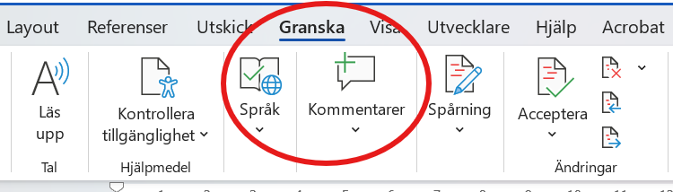
Synpunkten kan sedan skrivas in i kommentarrutan till höger om texten (se nedan bild).
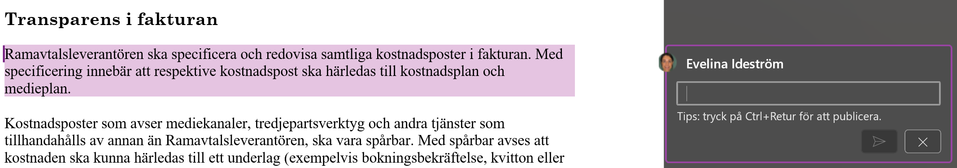
Funktionen ””Spåra ändringar” i Word
Om ni väljer att ändra direkt i texten ser vi gärna att ni använder funktionen ”Spåra ändringar”. För att aktivera funktionen, välj ”Spårning” under menyn ”Granska” (se nedan bild) och välj sedan ”Spåra ändringar”.
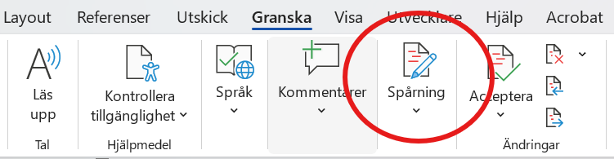

GDPR & Informationssäkerhet
I detta dokument framgår krav/villkor för GDPR och informationssäkerhet. En del skrivningar framgår som krav i kravspecifikationen och ska vara uppfyllda i samband med att anbudet lämnas in. En del regleras som villkoren mellan Ramavtalsleverantören och Kammarkollegiet och en del mellan Ramavtalsleverantören och Avropsberättigad myndighet, dessa villkor ska vara uppfyllda i samband med att eventuellt ramavtal ingås.
Kravspecifikation - Tekniska krav
Krav på tjänst
Anbudsgivaren ska vid fullgörande av Upphandlingsföremålet beakta vad som framgår av Avropsberättigads interna policyer och riktlinjer inom området.
Anbudsgivaren ska säkerställa att den mediekanal som används vid annonsering upprätthåller tillräcklig säkerhet för den information som är föremål för annonsering. Med det avses bland annat att aktuell information inte ska vara tillgänglig för obehöriga och att informationen inte ska kunna ändras eller manipuleras innan annonsering.

Krav på molntjänst
Autentisering
Molntjänster som används för att tillhandahålla Upphandlingsföremålet, exempelvis för lagring av Avropsberättigads information som ska annonseras, ska minst uppfylla följande.
  - 1. Unika personliga konton.
  - 2. Multifaktorautentisering (MFA) för alla privilegierade användare och för alla användare som hanterar personuppgifter eller avropsberättigads övriga information.
  - 3. Åtkomst till system och kryptografiska nycklar ska styras med rollbaserad åtkomstkontroll (RBAC) enligt principen om minsta privilegium. Behörigheter ska minst var sjätte månad granskas och re-certifieras utifrån risk och känslighet, för att säkerställa att åtkomster förblir adekvata och proportionerliga. Utförda re-certifieringar ska loggas och arkiveras minst under den period som Ramavtalet och Kontrakt är i kraft.

Krypterad datakommunikation
All överföring av Avropsberättigads information ska skyddas med kryptering som minst uppfyller TLS 1.2 med PFS (t.ex. ECDHE) eller motsvarande säkerhetsnivå.
Kryptering ska omfatta:

- Trafik mellan datacenter,
- Trafik mellan datacenter och Avropsberättigads nät,
- API-anrop och batchöverföringar genom interna managementgränssnitt.

Kryptografiska nycklar som skyddar Avropsberättigads information ska lagras och hanteras i en säkerhetsmiljö som är lämpad med hänsyn till informationens känslighet och följa vedertagna branschstandarder.
Krypterad lagringsmedia
Samtliga lagringsmedia (block, objekt, databaser, säkerhetskopior och eventuella cache/SSD) som lagrar Avropsberättigads information ska skyddas med stark kryptering. Krypteringsalgoritm och nyckellängd ska vara lämpliga utifrån informationens känslighet och följa vedertagna branschstandarder.
Loggning
Anbudsgivaren ska samla, tidsstämpla (UTC via säker NTP), signera och skydda loggar mot otillbörlig ändring.
Inloggningar/autentiseringar, API-anrop, konfigurations- eller behörighetsförändringar, samt säkerhetshändelser/incidenter ska loggas. Loggarna ska lagras under den tid som är lämplig med hänsyn till risk, känslighet och vad som krävs för att uppfylla gällande rätt.
Skydd mot skadlig kod
Molntjänster som används för att tillhandahålla Upphandlingsföremålet ska erbjuda skydd mot skadlig kod och avancerade hot genom lösningar som följer vedertagna industristandarder och bästa praxis. Skyddet ska omfatta automatiska uppdateringar, skanning av all inkommande data samt möjligheter att identifiera, isolera och hantera hot. Säkerhetsrelaterade händelser ska loggas och göras tillgängliga för vidare analys och uppföljning i Anbudsgivarens loggningssystem.
Säkerhetskopiering
Databaser och filer som innehåller information som erhållits från Avropsberättigad ska säkerhetskopieras regelbundet och på ett sätt som säkerställer återställbarhet vid behov. Säkerhetskopior ska lagras krypterade och skyddas mot obehörig ändring under en lämplig tidsperiod. Lagringen ska ske på geografiskt separerade platser.
Återställningspunkter (RPO) och återställningstider (RTO) ska fastställas baserat på behov. Detta ska återspeglas i Anbudsgivarens avtal med eventuell Underleverantör som tillhandahåller tjänster för att behandla Avropsberättigads information. Nivåerna bör testas regelbundet, minst en gång i månaden, för att säkerställa att återställning kan genomföras inom fastställda tidsramar.

Villkor i Huvuddokumentet (Regleras mellan Ramavtalsleverantören och Kammarkollegiet)
Informationssäkerhetsarbete
Ramavtalsleverantören ska senast sex (6) månader efter att Ramavtalet trätt i kraft bedriva ett strukturerat och dokumenterat arbete med informationssäkerhet som minst omfattar den personal som nyttjas vid fullgörande av Upphandlingsföremålet.
Inom ramen för informationssäkerhetsarbetet ska Ramavtalsleverantören:
1. arbeta efter en upprättad och av ledningen beslutad informationssäkerhetspolicy
2. ha fastställda och mätbara informationssäkerhetsmål,
3. arbeta med uppföljning av fastställda informationssäkerhetsmål,
4. ha rutiner för att identifiera och hantera risker utifrån fastställda informationssäkerhetsmål,
5. ha rutiner för hantering och rapportering vid säkerhetsincidenter,
6. ha en tydlig ansvarsfördelning inom organisationen gällande informationssäkerhetsarbetet,
7. säkerställa att anställda regelbundet informeras om hur information får hanteras,
8. genom interna regler och arbetsprocesser säkerställa att anställda har teknisk tillgång till kundens data enbart i de fall det är nödvändigt för att kunna fullgöra uppdrag.
Ramavtalsleverantören ska genomföra regelbundna revisioner av informationssäkerhetsarbetet och på begäran av Kammarkollegiet kunna visa upp relevant dokumentation som styrker efterlevnaden av ovan ställda krav.
Om Ramavtalsleverantören inte uppfyller ovanstående krav och villkor kan det resultera i vite och andra påföljder enligt avsnitt Avtalsbrott och påföljder.
Allmänna villkor (Regleras mellan Ramavtalsleverantören och avropsberättigad myndighet)
Generella krav gällande behandling av personuppgifter
Om Ramavtalsleverantörens tillhandahållande av Upphandlingsföremål innefattar
behandling av personuppgifter ska behandlingen följa Europaparlamentets och rådets förordning (EU) 2016/679 (dataskyddsförordningen) med tillhörande
genomförandeförfattningar. Det innebär bland annat en skyldighet för Ramavtalsleverantören att vidta erforderliga tekniska och organisatoriska åtgärder för att skydda de personuppgifter som behandlas inom ramen för det ingångna Kontraktet.

Ramavtalsleverantören ska på begäran av Avropsberättigad ingå de avtal som krävs för att uppfylla dataskyddsförordningen. Ramavtalsleverantören ska säkerställa att anlitad Underleverantör som behandlar personuppgifter ingår de avtal med Avropsberättigad som krävs enligt dataskyddsförordningen.

Överföring av personuppgifter till tredje land
För det fall Ramavtalsleverantören anlitat en Underleverantör, som tillhandahåller en amerikansk molntjänst vid utförande av Upphandlingsföremålet, ska Ramavtalsleverantören i förhållande till den aktuella Underleverantören ha en avtalsrättslig möjlighet att upphöra med användningen av molntjänsten i händelse av att Europeiska kommissionens adekvansbeslut gällande USA upphör eller vid annat förhållande som gör att personuppgifter i molntjänsten inte kan behandlas i enlighet med dataskyddsregleringen.

I övrigt gäller vid förändring avseende molntjänst vad som framgår av avsnitt Exit vid förändrad användning av molntjänst.

Gallring eller avidentifiering av personuppgifter i material som är föremål för annonsering
Ramavtalsleverantören ska oåterkalleligen utplåna (gallra) eller avidentifiera Avropsberättigads personuppgifter så snart uppgifterna inte längre är nödvändiga för uppdraget, efterföljande rättsliga åtgärder eller arkivändamål.
Säker hantering av information
Sekretessförbindelse för personal
Personal som utför uppdrag inom ramen för Kontrakt ska, om Avropsberättigad begär det, skriva på en sekretessförbindelse. Sekretessförbindelsen ska säkerställa att all känslig information som den aktuella personalen kommer i kontakt med under arbetets gång hanteras konfidentiellt och inte delges med obehöriga parter. Personalen ska följa de instruktioner och riktlinjer som specificeras i sekretessförbindelsen för att säkerställa informationssäkerheten.
Informationsåtkomst
All åtkomst till Avropsberättigads information ska vara spårbar till individ eller
resurs.

Ramavtalsleverantören ska själv eller genom anlitad Underleverantör säkerställa att personal som har tillgång till avropsberättigads information i samband med utförande av upphandlingsföremål, är väl införstådda med avropsberättigads kommunikationspolicy och övriga eventuella styrdokument inom området samt de författningar som gäller för cybersäkerhet.
Exit vid förändrad användning av molntjänst
Detta avsnitt är inte tillämpligt om Kontraktet upphör till följd av förändringar i användningen av molntjänst. Villkor för tillgång till data och information vid förtida upphörande av Kontrakt framgår i avsnitt Åtagande vid Kontraktets upphörande.

Tillgång till data och information
För det fall Tjänsten/Upphandlingsföremålet innefattar behandling av Avropsberättigads data och/eller information i en molntjänst och det av något skäl (oaktat vilket) uppstår en förändring gällande användning av molntjänsten ska Ramavtalsleverantören eller av denne anlitad underleverantör

- under en övergångsperiod om minst sex (6) månader, eller en annan period som avropsberättigad anger, hjälpa Avropsberättigad med överföringen av innehållet i tjänsten till en annan leverantör eller tillbaka till Avropsberättigad enligt Avropsberättigads instruktioner. Säkerhetsåtgärder ska vidtas för att säkerställa att dataintegritet och konfidentialitet upprätthålls under övergångsperioden.

- på Avropsberättigads begäran, fortsätta att tillhandahålla molntjänsten enligt Kontraktet och avtalade priser för nyttjade Tjänster under den tid som överföringen pågår.

- överlämna och/eller oåterkalleligen radera Avropsberättigads data och information samt alla kopior från Ramavtalsleverantören och dess Underleverantörers aktuella lagringsutrymmen, utan dröjsmål, enligt Avropsberättigads instruktion. Eventuell radering ska vara förenligt med eventuella lagstadgande krav.

Om inte annat anges i Kontrakt ska Avropsberättigads data överföras i ett standardformat för strukturerad data som är läsbart och möjligt att använda i andra sammanhang. Loggfiler, revisionsdata, accessdata och liknande metadata ska tillhandahållas i ett format som säkerställer dess användbarhet för Avropsberättigad utan hinder.
Avropsberättigad ska ha rätt att kontrollverifiera att all data och information har överförts korrekt och att alla kopior har raderats. Eventuella kostnader förknippade med överföringsprocessen ska bäras av Ramavtalsleverantören, såvida inte annat framgår av Kontrakt.
Under övergångsperioden ska regelbunden kommunikation ske mellan parterna för att säkerställa en smidig övergång. Specifika kontaktpunkter ska utses för detta ändamål.
Säkerhet och säkerhetsskyddsavtal
Om Avrop enligt Avropsberättigad omfattas av säkerhetsskydd enligt säkerhetsskyddslagen (2018:585), ska tillämpliga bestämmelser i nämnda lag följas. Ramavtalsleverantören och berörd Underleverantör ska på begäran ingå säkerhetsskyddsavtal med Avropsberättigad på den nivå och enligt de villkor som Avropsberättigad bestämmer. I sådana fall är Kontraktets giltighet villkorad av att ett gällande säkerhetsskyddsavtal föreligger mellan Avropsberättigad och Ramavtalsleverantören.

Avropsberättigad kan efter påtalande av Ramavtalsleverantören, genom särskild överenskommelse, ersätta Ramavtalsleverantören för kostnader i samband med säkerhetsprövning av tolk. Ersättning ska utgå med ett schablonbelopp om 5 000 svenska kronor (SEK), såvida inte Ramavtalsleverantören kan påvisa direkta, skäliga och verifierbara kostnader som motiverar ett högre belopp än schablonbeloppet.

Ramavtalsleverantören har inte rätt till ersättning om Avropsberättigad säger upp Kontraktet till följd av att det saknas ett giltigt säkerhetsskyddsavtal. Säkerhetsskyddsavtalet ska inte omfatta affärsmässiga villkor såsom avgifter, viten, betalning och liknande.

